Proposição simples: p

Proposição Composta: P

Negação (“não”), Conjunção (“e”), Disjunção (“ou”), Condicional (“se… então…”) e a Bicondicional (“…se e somente se…”).

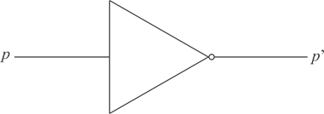

Negação (“não - NOT”), ~p ou p’

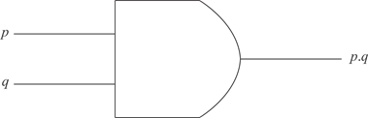

CONJUNÇÃO (∧ “E - AND”), p∧q ou p.q

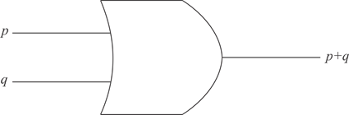

DISJUNÇÃO (∨ “OU – OR”),V ou p+q

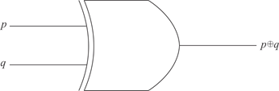XOR (⊕, é verdadeira apenas quando p e q possuem valores lógicos diferentes) p⊕q

NAND (Negação da conjunção) ~(p∧q) ou ~(p.q)

NOR (Negação da Disjunção) ~(p∨q) ou ~(p+q)

Condicional → “se…, então…”

O valor lógico da condicional é a falsidade quando p é uma proposição verdadeira e q uma proposição falsa. Nos demais casos, a condicional é verdadeira.

A bicondicional ↔ “…se e somente se…”

A bicondicional é verdadeira quando as duas proposições possuem o mesmo valor lógico e é falsa quando as duas proposições possuem valores lógicos diferentes.